工作系统策划案

# 功能总览

## 界面原型

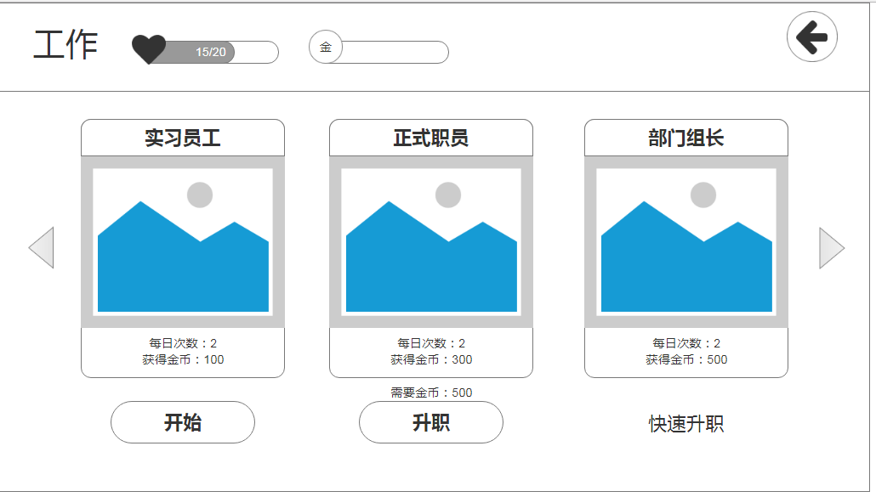

## 功能流程



## 规则

1. 初始解锁第一个工作职位，后续工作职位需要使用金币进行升级，消耗一定数量的金币后，可将当前工作职位升级为产出更高金币的职位，产出金币与各职位升级所需金币数量参照数据表配置
2. 点击开始工作后出现倒计时，开始按钮变为立即完成按钮，倒计时为0后，立即完成按钮变为领取按钮，点击领取按钮获得本次工作对应的金币，各项工作倒计时所需时间参照数据表配置

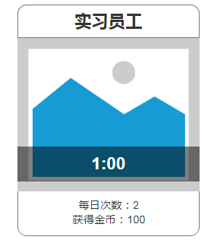 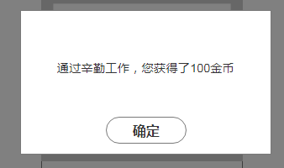

1. 工作开始后，点击立即完成按钮弹出购买工作特权弹窗，购买工作特权后点击立即完成按钮，倒计时立刻为0，立即完成按钮变成领取按钮

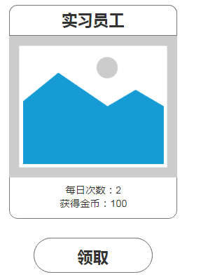

1. 工作开始进行，倒计时开始计时时，可退出工作界面进行其他操作，倒计时归0后主界面工作图标给予提示
2. 有可进行的工作项目时，主界面工作图标给予提示
3. 拥有升级所需金币数量时，点击下一个工作职位下面的升职按钮可将当前工作职位升级，出现升职成功弹窗，职位升级后低职位消失，升级后的职位显示在第一位。
4. 点击其他工作职位下方的快速升值，跳转到商城工作标签页，根据要升级的职位花费相应钻石后直接升级，越级工作职位升级所需钻石参考数据表配置

## 异常处理

工作进行过程中出现异常情况（网络断开或强制退出游戏），倒计时仍然可以继续，不影响正在进行的工作进度。

# 后续优化

待补充

# 美术列表

## 界面

1. 工作界面

## 元素

1. 开始/立即完成/领取按钮
2. 工作倒计时
3. 工作职位图片
4. 获得金币弹窗
5. 购买工作特权弹窗
6. 升职成功弹窗